替大模型读完全部病历：4B决策模型CS1-4B筛17项注册试验，top-20合格数4倍于关键词搜索
—— 让大模型只读入组标准、让4B小模型读病历，本篇拆的是这两个角色的分工
做试验入组筛选或表型问答的团队，都躲不开同一道乘法：入组标准是几十条自由文本，候选是成千上万名患者，每开一个新试验，病历就要重读一遍。注册登记要向体系内每个患者问同一个表型问题，编码与质控要逐份出院记录过同一组指标——单独看每一问都不难，乘以全人群，成本就越过可行阈值。[1] 任务专用模型快，但只认建模时定好的概念；通用语言模型什么都能问，但每个答案逐token生成，成本随患者数、问题数、记录长度一起涨，答案不带可分流的校准概率，也很少附可核对的证据；临床文本的数据使用协议还常常排除托管模型。论文借用Kahneman的划分，把这类快而类型化的判断称为"System 1"判断，模型名Clinical System One（CS1）即由此而来。[1]
10月19日，Mass General Brigham AI Institute、哈佛医学院与MIT团队在arXiv贴出预印本（arXiv:2610.27099v1；Andrew Zhang等17位作者，通讯作者Faisal Mahmood）。他们训练了面向临床记录的4B参数决策模型CS1-4B：读一份文档——临床笔记、诊断报告，或结构化数据序列化成的患者时间线——一次前向传播同时回答任意多条带预定义选项的问题，每个答案带概率，可按需给出支撑它的句子；问题在请求时写定，换一套入组标准不需要重新训练。训练数据Klaros-12M来自MGB系统364万患者的1,240万个文档-问题对。与通用语言模型组成智能体框架后，该系统对1,000名MIMIC-IV患者筛了17项ClinicalTrials.gov注册试验：top-20候选中判定合格的患者数是关键词搜索的4倍，语言模型token消耗少690倍。[1]
这篇论文拆开了三个问题：在963,408名自家留出患者与21个外部数据集上，一个4B模型答得有多准？ 接上智能体框架筛真实的注册试验，排序比关键词搜索好多少？ 算力与成本降到什么水平，论文自己承认的边界在哪里？
读与答被拆开：文档只编码一次，每个新问题只花自己的token。
CS1-4B以Decision 2.0 Nox-4B为初始化（4.2B参数），在Klaros-12M上全参微调：24家医院站点、364万名患者（中位随访12年，四分位5–20年）、747万份文档、12,416,448个文档-问题对；微调没有用其他机构的记录，也没有用公开数据。[1] 标签三路：GLM-5.3-Flash教师模型在选项次序轮转下取平均的软标签（覆盖451万笔记对、246万报告对）、结构化数据规则算出的精确答案、决策点之后观察到的真实结局。[1] 问题类型为选项题（2–11个选项）、是否题与有序评分题，凡文档可能沉默处都提供"未记录"选项。架构上，文档只编码一次，每个问题作为独立短段只注意文档与自身、互不可见，加一个问题只花这一题的token——若一次只读一题，同样的40问要多花15倍时间。[1] 概率不低于0.95的答案自动接受，其余转人工复核。整体设计、训练数据构成与分流安排见论文Fig. 1。
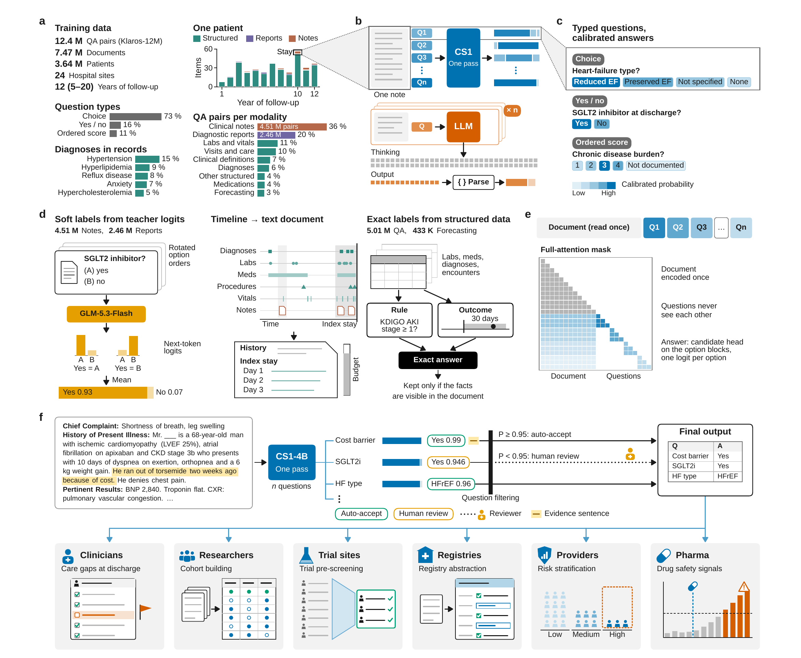
（来源：arXiv:2610.27099v1，Fig. 1）
963,408名留出患者、14项独立答案键任务：领先13项，唯一没赢的是肿瘤分期。
内部测试集MGBQA-1M有28项任务、963,408名留出患者（每患一问），与10个开源决策模型（0.6B至27B）同场评测；因多项任务上"永远选最常见答案"就能拿到高原始准确率，主指标取平衡准确率。[1] 28项任务里，14项的答案键独立于训练教师（来自规则、观察结局或非教师开源LLM）。CS1-4B在这14项里赢了13项：八项时间线任务平均96.6%，JEV-27B在该类的86.8%已是开源最佳；临床定义92.1%对Vega-27B的85.0%；结局预测75.6%对JEV-27B的69.4%；用药状态95.0%对BioDecision-4B的82.6%。唯一没赢下的是诊断报告的肿瘤分期：86.6%对pplx-decider-v1-27b的86.9%。[1] 六类任务平均89.7分，高于基座Nox-4B（73.3）与最强开源Vega-27B（81.7），六类中五类居首；这也是全研究里唯一开源模型不可能见过的记录与答案键。[1] 领先幅度最大的，恰是答案键取自MGB自身数据与规范的任务（诊疗过程+20.9分、用药+12.9、编码复核+12.6），最接近公开基准的任务差距最小（BRIE式图表复核+0.3、肿瘤分期−0.3）。[1] 其余14项任务由GLM-5.3-Flash教师键标（9项笔记、5项报告），衡量与教师的一致性，论文列为次要结果。[1] 六类任务的平均平衡准确率随参数量的变化见论文Fig. 2b。
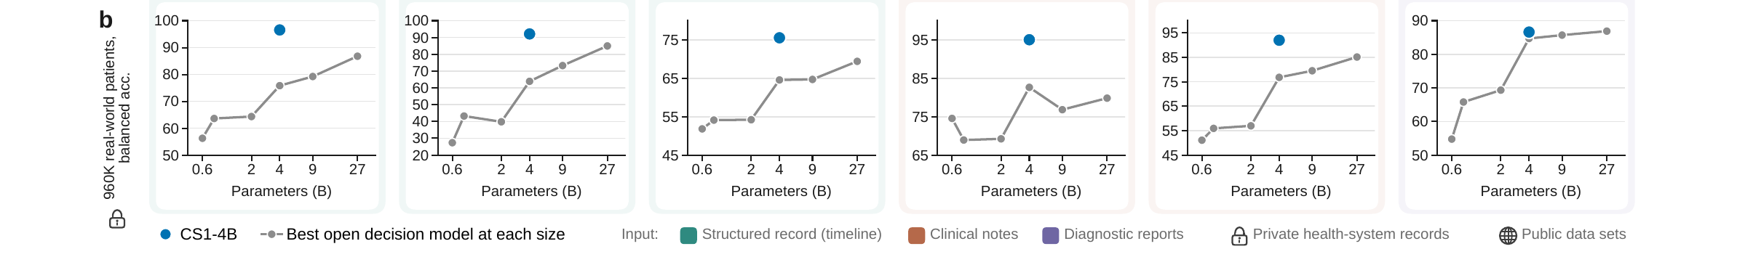
（来源：arXiv:2610.27099v1，Fig. 2b）
每个答案还能按需回指证据，度量用两个数：删掉某句后答案概率掉多少（必要性），单看某句能否撑起答案（充分性）。在100份未参与训练的MIMIC-IV出院小结的200个笔记-问题对（90对答案依赖笔记内容）上，删除按必要性或充分性排名前三的句子，分别使41%与59%的答案翻转，随机删句只有1%。归因本身费算力（GB10上每答案中位24秒与10秒），因此按需触发，不进全人群扫描。[1]
21个外部数据集：平均只差最强开源2分，输赢的分布很有结构。
外部评估覆盖21个来自其他机构的数据集：MIMIC-IV、eICU与EHRSHOT的结构化记录序列化成的时间线，加上公开的笔记与报告基准。六类任务平均，CS1-4B得86.7，与最强开源Vega-27B的88.6差不到2分，同时推理快6.4倍；时间线、结局预测、笔记问答三类高于Vega-27B。[1] 它在5个数据集上超过全部开源模型：eICU时间线92.8%对JEV-27B的91.1%，EHRSHOT时间线94.3%对90.5%，EHRSHOT结局预测平均AUROC 0.766为所有系统最佳。[1] 落后同样清楚：3个临床定义集落后最佳开源7.4–12.8分；11个笔记与报告集中仅MIPA与BRIE险胜，其余9个落后1.1–5.9分。[1] 作者同时挑明对比口径——多数开源模型训练语料不公开，无法排除它们见过这些公开记录，因此外部集主要说明机构内微调的迁移收益（时间线类较Nox-4B提升12.6分），不是与开源模型的干净对决。[1] 结局预测的绝对风险不直接迁移：27个结局上平均预测风险0.39、实际发生率0.19；对每个结局做一次log-odds平移，校准误差即可从0.203降到0.014。[1]
17项试验的筛选被改成排序问题：top-20合格数约4倍于关键词，token少690倍。
智能体框架的关键分工，是让通用LLM（GLM-5.3）不读病历。人群筛选中，它读入组标准原文，把自由文本拆成带时间范围的原子类型问题（每试验两次调用：一次写题、一次定时间范围）；CS1-4B读每个候选的每份文档作答；代码按"合格概率＝各入组条满足概率之积×各排除条不满足概率之积"聚合排序，入组信息缺失按不满足计。[1] 测试规模：1,000名MIMIC-IV测试患者、21,866份文档（打包为7,695个记录单元）、17项试验共519个问题，CS1-4B产生约400万个答案。[1] 同一框架换个问法也做全病历问答：一个159份文档、7年跨度的示例患者，肾功能问题折成402次类型化判定，答案引用12句证据，而LLM全程只看文档清单。[1] 示例试验VITC-SHOCK（NCT03338569）的拆解、扫描、排序与盲法评判全流程见论文Fig. 5a。
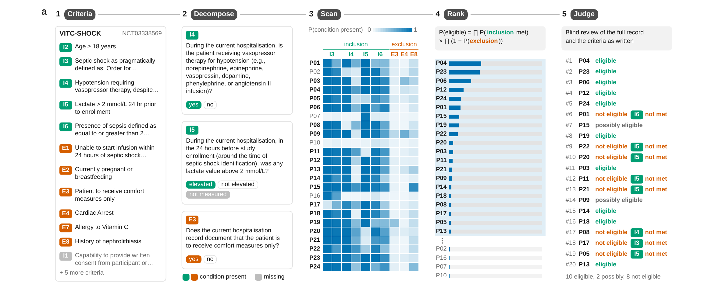
（来源：arXiv:2610.27099v1，Fig. 5a）
评估分两级：
评估 | 口径 | CS1-4B流水线 | 对照
判据级·结构化可算 | 70条判据（7项试验、200名患者），平衡准确率 | 0.884 | 0.869（GLM-5.3逐份通读）
判据级·仅笔记可答 | 36条判据，平衡准确率 | 0.766 | 0.796（GLM-5.3逐份通读）
排序级 | 13项试验，nDCG@20均值 | 0.64 | 0.11（BM25关键词）
排序级 | 每试验top-20中判定合格患者 | 3.5±2.9名 | 0.8±0.9名（BM25）
成本 | 13项试验排序，每患者LLM token | 610 | 421,136（GLM-5.3通读）
数据来源：原文Fig. 5b、5d、5e与结果节正文；判据级差值0.015（95%区间−0.005至0.039）与−0.030（−0.060至−0.009）；nDCG@20取值0–1，判定合格患者排得越靠前分越高；token口径不含CS1-4B自身算力与评判调用，通读基准按200名患者的种子样本计量。
判据级与"GLM-5.3逐份通读"基本持平：结构化可算的判据略高，只能靠笔记回答的36条略低。[1] 差距在排序级拉开：nDCG@20均值0.64对0.11，13项试验中12项领先；top-20里平均3.5名判定合格患者，关键词搜索为0.8名，约4倍；每患者token 610对421,136，少690倍。[1] 逐份通读基准太贵，只在200名患者上跑了判据级，千人排序的对照因此换成便宜得多的BM25关键词搜索。[1] 13项试验的排序分布与top-20构成见论文Fig. 5d。
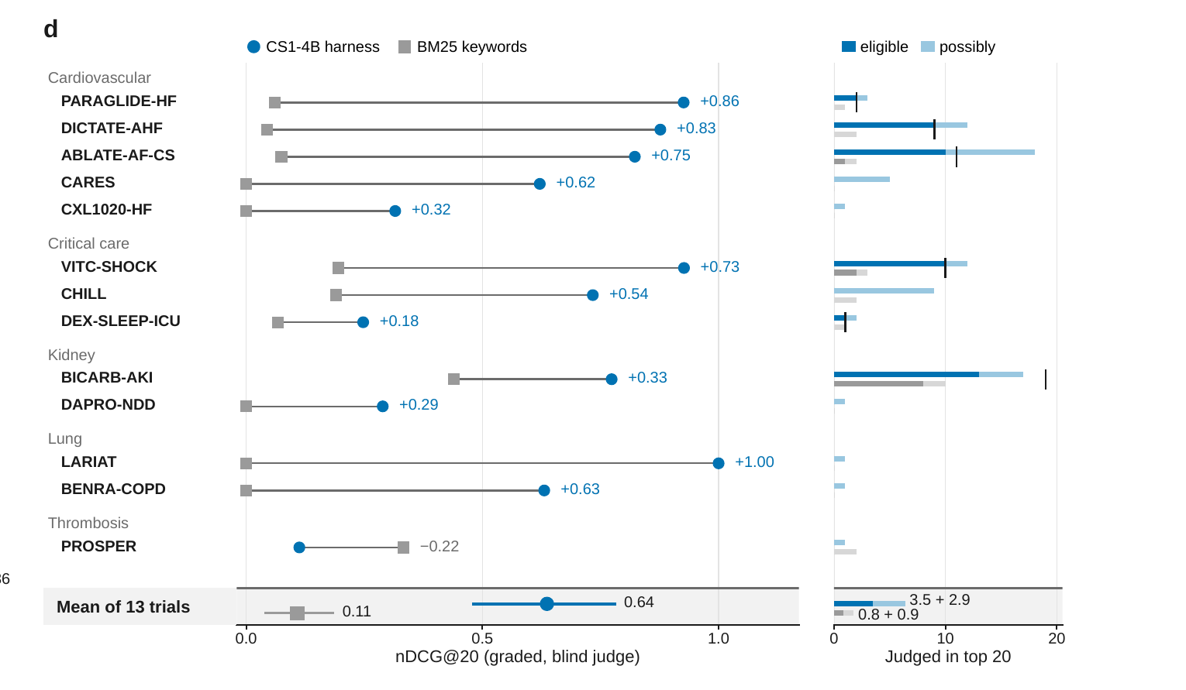
（来源：arXiv:2610.27099v1，Fig. 5d）
速度是桌面级的；但评判与写题同源、无前瞻验证，这些边界论文自己写明。
一张桌面显卡（NVIDIA GB10，即DGX Spark）每小时可读约2,000份笔记、每份40问。[1] 每百万文档的算力，CS1-4B为500 GB10小时，基座Nox-4B要634、Lux-9B要827、Vega-27B要3,206；对一份2,900 token的合成笔记答40问，CS1-4B耗时1,801毫秒（每秒22.2个答案），Vega-27B为11,540毫秒——各系统的速度、算力与校准见论文Extended Data Table 2。
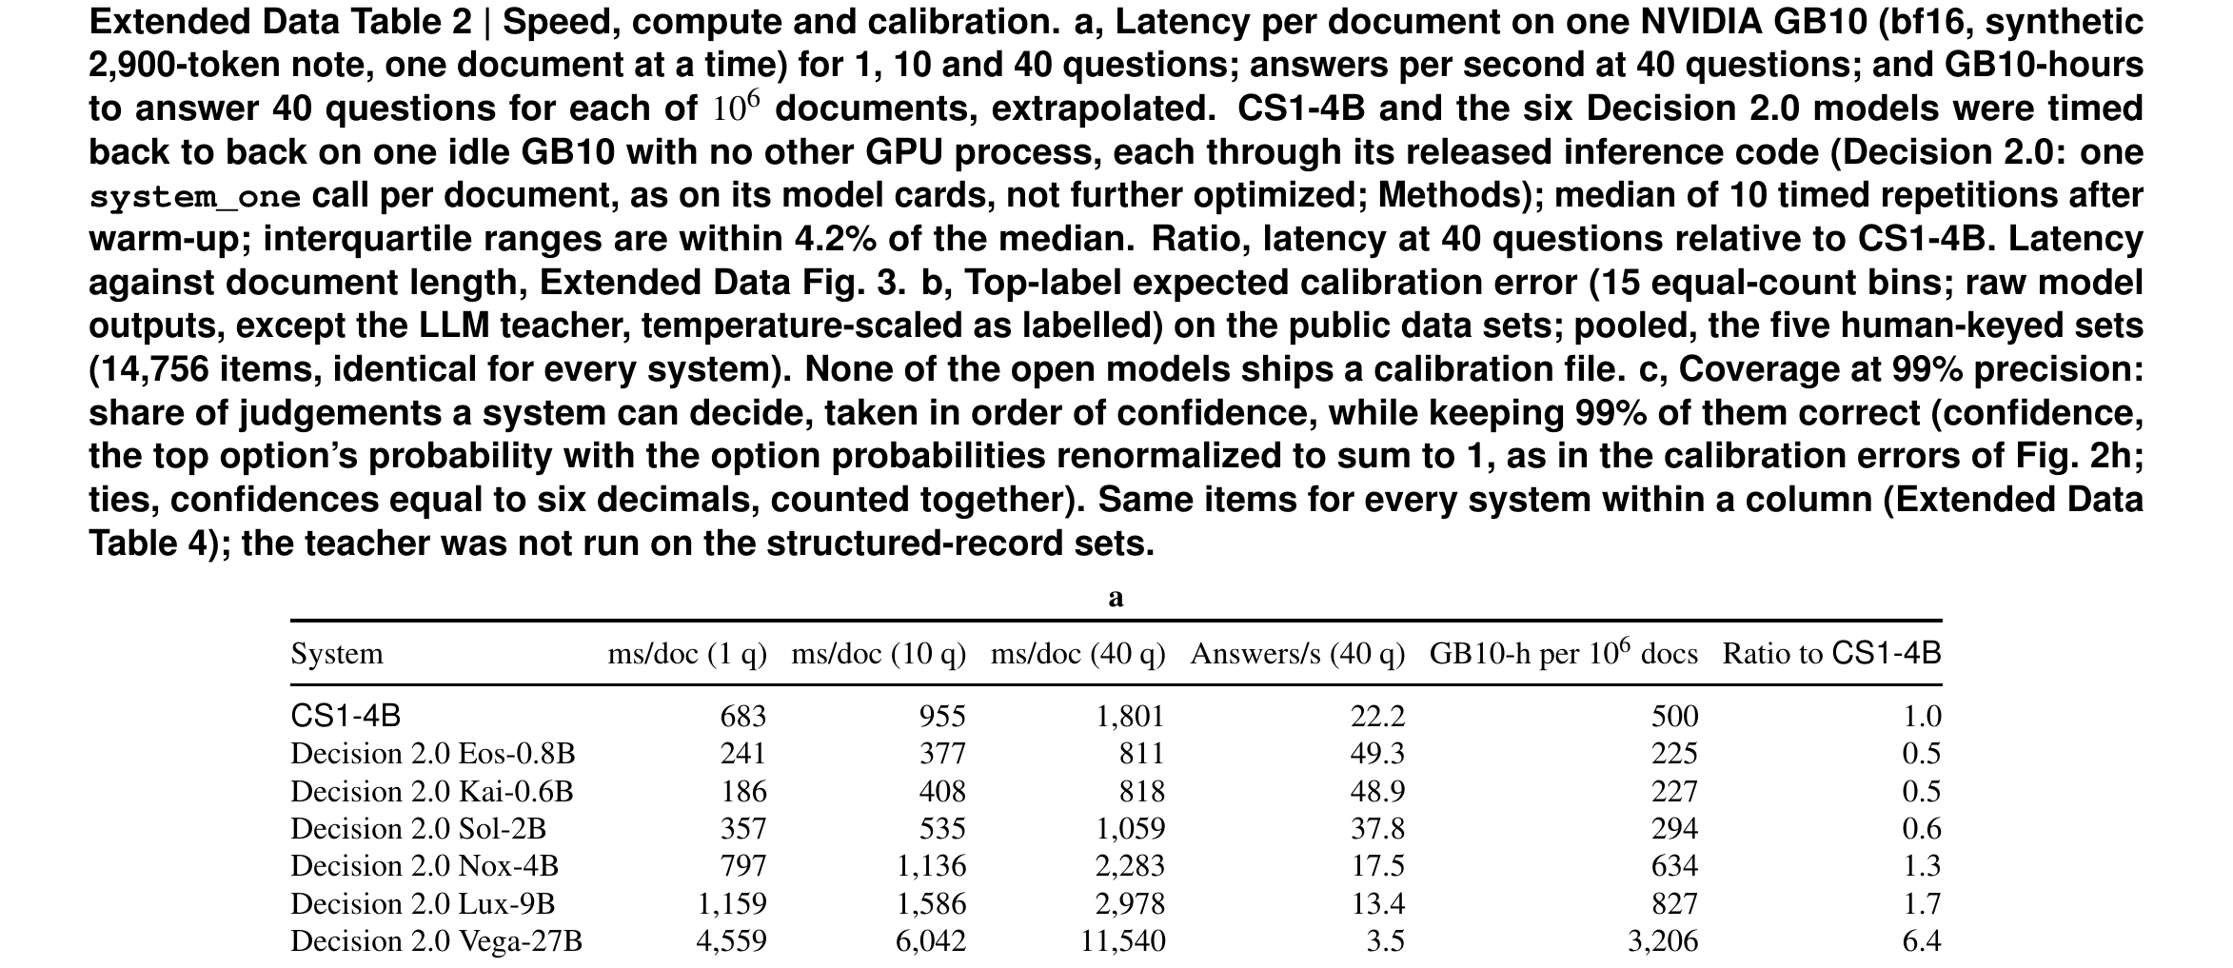
（来源：arXiv:2610.27099v1，Extended Data Table 2）
几条边界论文没有回避。其一，入组筛选的"合格"金标准来自盲法GLM-5.3评判通读全记录——写题、给仅笔记判据定键、最终打分的是同一家模型；作者引用证据说明LLM评判可能偏向自家输出，两遍打分之间加权κ=0.84，衡量的是打分稳定，不是与临床医生判断的一致。[1] 其二，筛选是回顾性实验，没有真实入组结果，也未做前瞻验证；论文将CS1定位为有人在环的研究、运营与审核工具，明确其不得对个体患者做自主决策。[1] 其三，模型权重待机构审批后凭证发布，目前无法复现；本篇为预印本，尚未同行评审。[1]
对做入组筛选与表型问答的团队，这篇论文眼下能借鉴的是一种结构：把逐份读记录的重复劳动交给桌面显卡上的小模型，让大模型只负责把标准翻译成问题、把证据组织成可核对的答案，人只看排在前面的候选。至于这套排序在真实试验里能否兑现为筛选人力与周期的节省，要等前瞻验证与权重发布之后才有答案。
参考文献
[1] Zhang A, Vuong TTL, Wagner SJ, et al. A general-purpose System One decision model for clinical records. arXiv预印本，arXiv:2610.27099v1，2026年10月19日提交（Mass General Brigham AI Institute、Harvard Medical School、MIT；通讯作者Faisal Mahmood）。
本文为文献解读。文中结果均为论文自报的回顾性数据，CS1定位为有人在环的研究与审核工具；相关讨论不构成患者入组决策或临床系统部署的自动化建议。

